ФЕДЕРАЛЬНОЕ АГЕНТСТВО ЖЕЛЕЗНОДОРОЖНОГО ТРАНСПОРТА
Федеральное государственное бюджетное образовательное учреждение высшего образования
«Петербургский государственный университет путей сообщения
Императора Александра I»
(ФГБОУ ВО ПГУПС)

Кафедра «Менеджмент и маркетинг»

ПРОГРАММА
производственной практики
«Практика по получению профессиональных умений
и опыта профессиональной деятельности» (Б2.П.1)
для направления
38.03.02 «Менеджмент»
по профилю
«Финансовый менеджмент»
Форма обучения – очная, заочная

Санкт-Петербург
2019

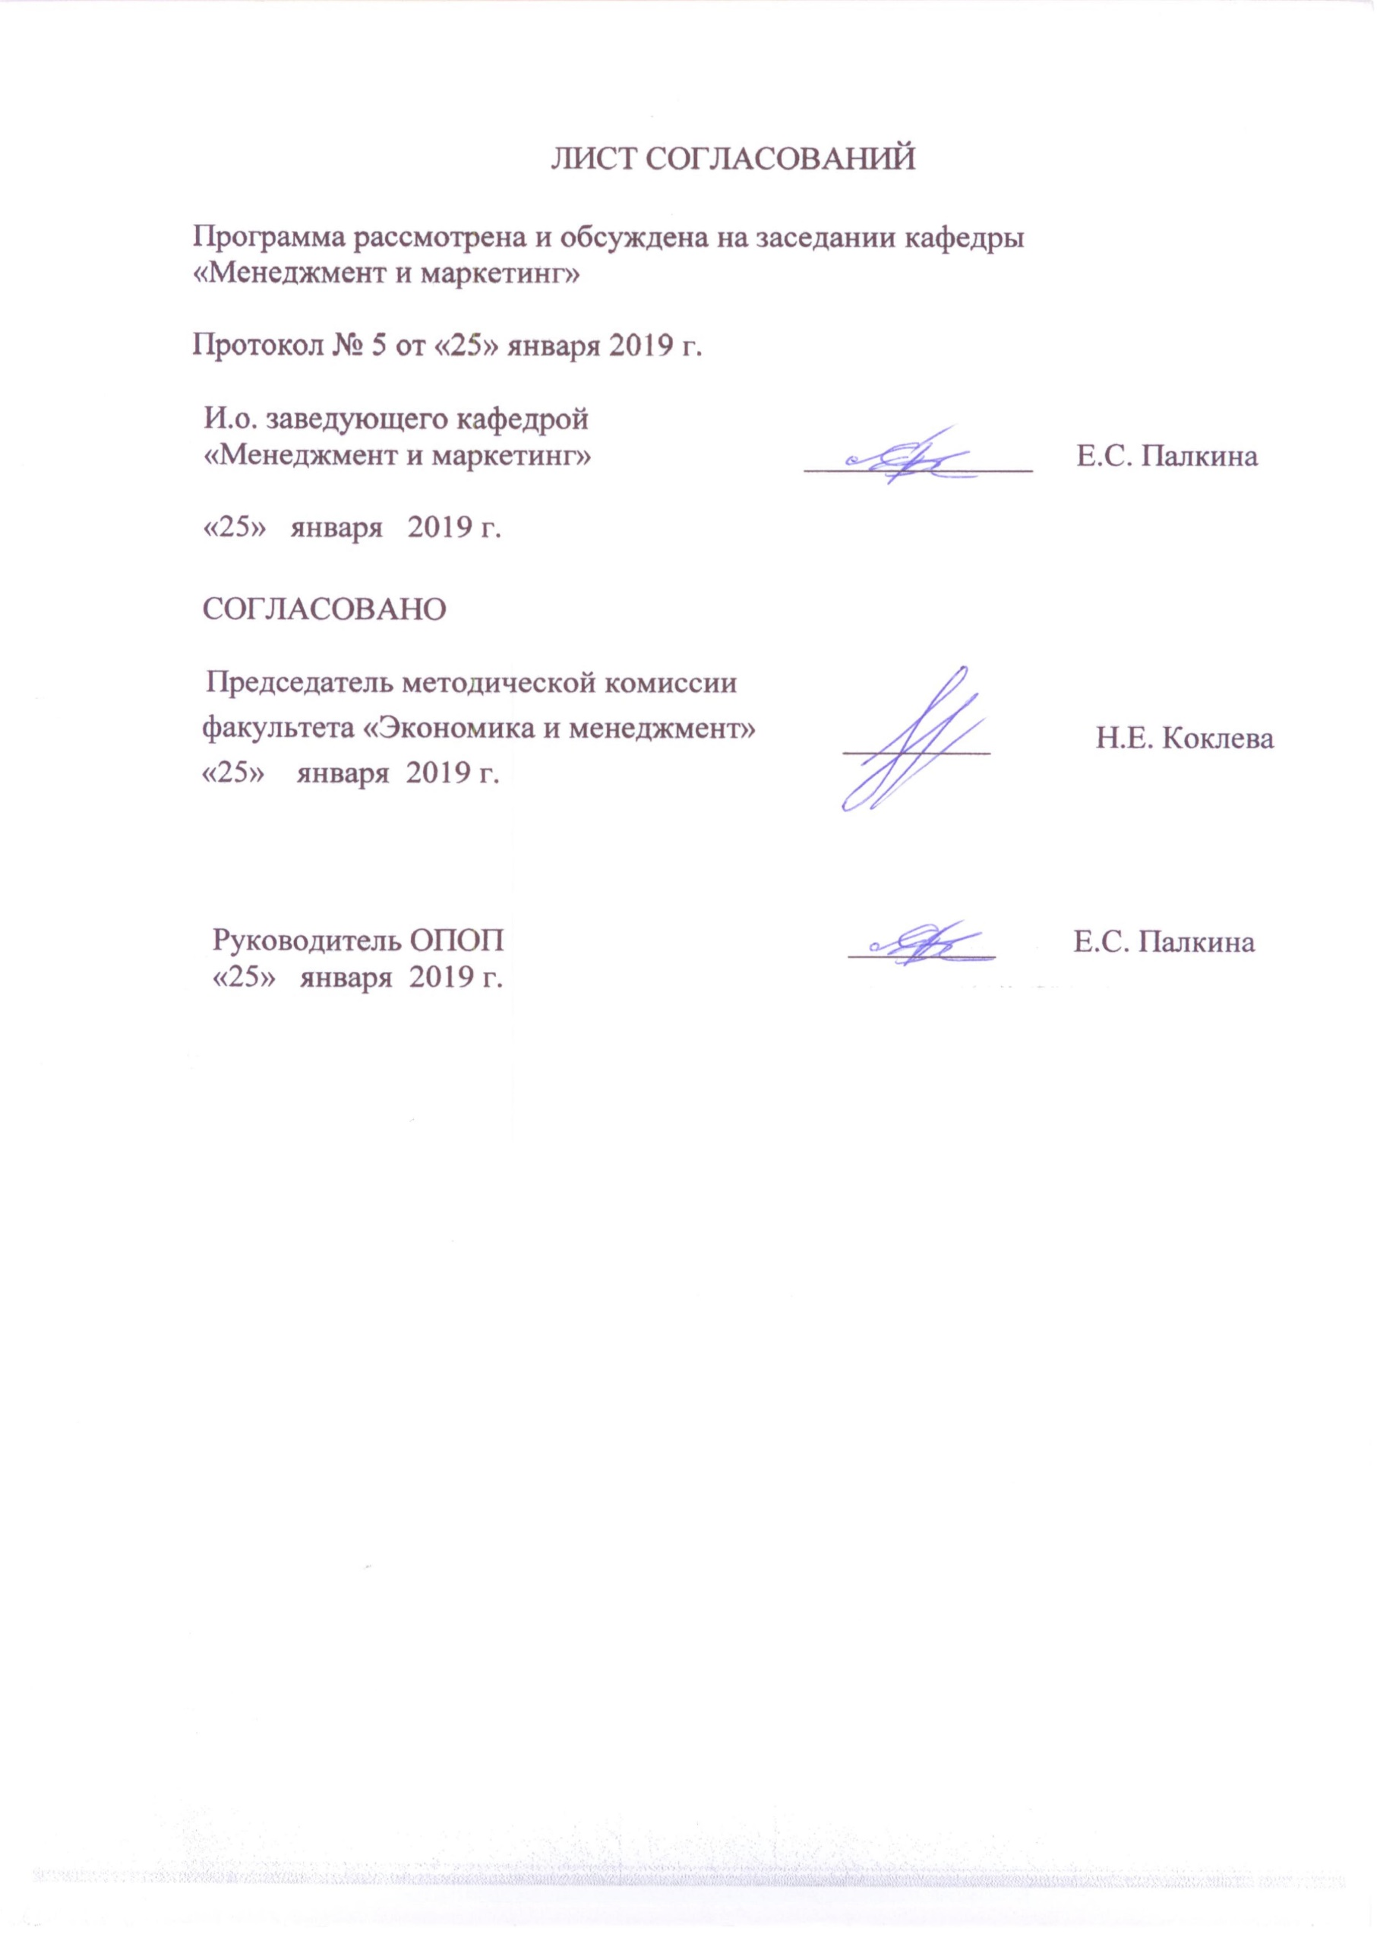
ЛИСТ СОГЛАСОВАНИЙ

Программа рассмотрена и обсуждена на заседании кафедры
«Менеджмент и маркетинг»
Протокол № 5 от «25» января 2019 г.

И.о. заведующего кафедрой  «Менеджмент и маркетинг» | _________ | Е.С. Палкина
«25» января 2019 г.

СОГЛАСОВАНО

Председатель методической комиссии факультета «Экономика и менеджмент» |  | _________ |  |  | Н.Е. Коклева
«25» января 2019 г.
 | Руководитель ОПОП |  |  | _________ | Е.С. Палкина
 | «25» января 2019 г.

1. Вид практики, способы и формы ее проведения

Программа составлена в соответствии с ФГОС ВО, утвержденным «12» января 2016 г., приказ № 7 по направлению 38.03.02 «Менеджмент», по производственной практике «Практика по получению профессиональных умений и опыта профессиональной деятельности».
Вид практики – производственная в соответствии с учебным планом подготовки бакалавра.
Тип практики: практика по получению профессиональных умений и опыта профессиональной деятельности.
Способ проведения практики – стационарная/выездная.
Форма проведения: практика проводится дискретно по периодам проведения практик– путем чередования в календарном учебном графике периодов учебного времени для проведения практик с периодами учебного времени для проведения теоретических занятий.
Практика может проводиться на предприятиях (в организациях) и научно-исследовательских подразделениях железнодорожного транспорта, транспортного строительства и других отраслей экономики, а также в структурных подразделениях университетского комплекса соответствующего направления подготовки, в студенческих производственных отрядах.
Задачей проведения производственной практики является закрепление теоретических и практических знаний, полученных обучающимися при изучении профессиональных и специальных дисциплин, а также приобретение профессиональных навыков и умения работы в рамках направления подготовки 38.03.02 «Менеджмент».

2. Перечень планируемых результатов обучения при прохождении практики, соотнесенных с планируемыми результатами освоения основной профессиональной образовательной программы

Планируемыми результатами прохождения практики является приобретение знаний, умений, навыков и опыта деятельности.
В результате прохождения практики обучающийся должен:
ЗНАТЬ:
- экономические основы поведения организаций, структур рынков и конкурентной среды отрасли;
- взаимосвязи между функциональными стратегиями компаний;
- методы анализа поведения потребителей экономических благ и формирования спроса;
- виды организационных структур;
- функции основных подразделений организации;
- методы количественного и качественного анализа информации при принятии управленческих решений, построения экономических, финансовых и организационно-управленческих моделей;
- методы анализа информации о функционировании системы внутреннего документооборота организации, ведения баз данных по различным показателям и формирования информационного обеспечения участников организационных проектов.
- методы мотивации персонала;
- процессы групповой динамики и принципы формирования команды.

УМЕТЬ:
- анализировать взаимосвязи между функциональными стратегиями компаний;
- оценивать воздействие макроэкономической среды на функционирование организаций и органов государственного и муниципального управления;
- выявлять и анализировать рыночные и специфические риски;
- анализировать поведение потребителей экономических благ и формирование спроса.
ВЛАДЕТЬ:
- навыками стратегического анализа, разработки и осуществления стратегии организации, направленной на обеспечение конкурентоспособности;
- навыками количественного и качественного анализа информации при принятии управленческих решений, построения экономических, финансовых и организационно-управленческих моделей путем их адаптации к конкретным задачам управления;
- навыками анализа информации о функционировании системы внутреннего документооборота организации, ведения баз данных по различным показателям и формирования информационного обеспечения участников организационных проектов;
- навыками составления отчетов о выполненных работах и проведенных исследованиях.
ПРИОБРЕСТИ ОПЫТ:
- организационно-управленческой деятельности;
- информационно-аналитической деятельности.

Приобретенные знания, умения, навыки и опыт деятельности, характеризующие формирование компетенций, осваиваемых при прохождении данной практики, позволяют решать профессиональные задачи, приведенные в соответствующем перечне по видам профессиональной деятельности в п. 2.4 общей характеристики основной профессиональной образовательной программы
Прохождение практики направлено на формирование следующих общекультурных компетенций (ОК):
способность использовать основы экономических знаний в различных сферах деятельности (ОК-3);
способность к самоорганизации и самообразованию (ОК-6).
Прохождение практики направлено на формирование следующих профессиональных компетенций (ПК), соответствующих видам профессиональной деятельности, на которые ориентирована программа бакалавриата:
организационно-управленческая деятельность:
владение навыками стратегического анализа, разработки и осуществления стратегии организации, направленной на обеспечение конкурентоспособности (ПК-3);
способность анализировать взаимосвязи между функциональными стратегиями компаний с целью подготовки сбалансированных управленческих решений (ПК-5);
информационно-аналитическая деятельность:
способность оценивать воздействие макроэкономической среды на функционирование организаций и органов государственного и муниципального управления, выявлять и анализировать рыночные и специфические риски, а также анализировать поведение потребителей экономических благ и формирование спроса на основе знания экономических основ поведения организаций, структур рынков и конкурентной среды отрасли (ПК-9);
владение навыками количественного и качественного анализа информации при принятии управленческих решений, построения экономических, финансовых и организационно-управленческих моделей путем их адаптации к конкретным задачам управления (ПК-10);
владение навыками анализа информации о функционировании системы внутреннего документооборота организации, ведения баз данных по различным показателям и формирования информационного обеспечения участников организационных проектов (ПК-11).
Область профессиональной деятельности обучающихся, прошедших данную практику, приведена в п. 2.1 общей характеристики ОПОП.
Объекты профессиональной деятельности обучающихся, прошедших данную практику, приведены в п. 2.2 общей характеристики ОПОП.

3. Место практики в структуре основной профессиональной образовательной программы

Практика «Практика по получению профессиональных умений и опыта профессиональной деятельности» (Б2.П.1) относится к Блоку 2 «Практики» и является обязательной.

4. Объем практики и ее продолжительность

Практика проводится в летний период.
Для очной формы обучения:
Вид учебной работы | Всего часов | Семестр 6
Форма контроля знаний | Зачет | Зачет
Общая трудоемкость: час / з.е. | 216/6 | 216/6
Продолжительность практики: неделя | 4 | 4

Для заочной формы обучения:
Вид учебной работы | Всего часов | Курс 3
Форма контроля знаний | Зачет | Зачет
Общая трудоемкость: час / з.е. | 216/6 | 216/6
Продолжительность практики: неделя | 4 | 4

5. Содержание практики
№  п/п | Наименование этапа | Содержание этапа
1 | Подготовительный этап | Организационное собрание, инструктаж и разработка календарного плана практики
2 | Практическая работа | Сбор, обработка и анализ полученной (сформированной) информации об объекте практики.
3 | Контроль практической работы | Контроль руководителем от кафедры хода работы над индивидуальным заданием.
4 | Отчетный период | Оформление и защита отчета о практике.

6. Формы отчетности
По итогам практики обучающимся составляется отчет с учетом индивидуального задания, выданного руководителем практики от Университета, и сдается на кафедру, ответственную за организацию практики.
Структура отчета по практике представлена в фонде оценочных средств.
После прибытия на предприятие и оформления направления на практику в отделе кадров (отделе управления персоналом), обучающийся направляет в электронном виде отсканированное направление на практику с отметкой о прибытии в адрес руководителя по практике кафедры, ответственной за организацию практики. После завершения практики, предприятие ставит отметку об убытии с практики в направлении на практику.
Направление на практику с отметками предприятия о прибытии и убытии обучающегося на практику сдается на кафедру, ответственную за организацию практики.
7. Фонд оценочных средств для проведения промежуточной аттестации обучающихся по практике

Фонд оценочных средств по практике является неотъемлемой частью программы практики и представлен отдельным документом, рассмотренным на заседании кафедры и утвержденным заведующим кафедрой.

8. Перечень основной и дополнительной учебной литературы, нормативно-правовой документации и других изданий, необходимых для проведения практики

8.1 Перечень основной учебной литературы, необходимой для прохождения практики

- Абчук, В. А. Менеджмент в 2 ч. Часть 1 [Электронный ресурс]: учебник и практикум для академического бакалавриата / В. А. Абчук, С. Ю. Трапицын, В. В. Тимченко. — 3-е изд., испр. и доп. — Москва : Издательство Юрайт, 2019. — 239 с. – Режим доступа: https://biblio-online.ru/bcode/433734.
- Абчук, В. А. Менеджмент в 2 ч. Часть 2 [Электронный ресурс]: учебник и практикум для академического бакалавриата / В. А. Абчук, С. Ю. Трапицын, В. В. Тимченко. — 3-е изд., испр. и доп. — Москва : Издательство Юрайт, 2019. — 249 с. – Режим доступа: https://biblio-online.ru/bcode/437196 .
- Котлер Ф., Келлер К.Л. Маркетинг менеджмент. [Электронный ресурс] 15-е изд.— С-Пб.: Питер, 2018. – 800 с. – Режим доступа: http://ibooks.ru/reading.php?productid=340124 — Загл. с экрана.
- Маслова, В. М. Управление персоналом [Электронный ресурс]: учебник и практикум для академического бакалавриата / В. М. Маслова. — 4-е изд., перераб. и доп. — Москва : Издательство Юрайт, 2019. — 431 с. – Режим доступа:: https://biblio-online.ru/bcode/429092.
- Данько, Т. П. Управление маркетингом [Электронный ресурс]: учебник и практикум для бакалавриата и магистратуры / Т. П. Данько. — 4-е изд., перераб. и доп. — Москва : Издательство Юрайт, 2019. — 521 с. – Режим доступа: https://biblio-online.ru/bcode/432118.
- Синяева, И. М. Маркетинг [Электронный ресурс]: учебник для вузов / И. М. Синяева, О. Н. Жильцова. — 3-е изд., перераб. и доп. — Москва : Издательство Юрайт, 2019. — 495 с. – Режим доступа:: https://biblio-online.ru/bcode/445444.

8.2 Перечень дополнительной учебной литературы, необходимой для прохождения практики

- Коротков, Э. М. Менеджмент [Электронный ресурс]: учебник для академического бакалавриата / Э. М. Коротков. — 3-е изд., перераб. и доп. — Москва : Издательство Юрайт, 2019. — 566 с. — (– Режим доступа: https://biblio-online.ru/bcode/431744 .
- Маркетинг-менеджмент [Электронный ресурс]: учебник и практикум для бакалавриата и магистратуры / И. В. Липсиц [и др.] ; под ред. И. В. Липсица, О. К. Ойнер. — Москва : Издательство Юрайт, 2019. — 379 с. — – Режим доступа: https://biblio-online.ru/bcode/432976.
- Минко, И.С., Степанова, А.А. Маркетинг. Учебное пособие. [Электронный ресурс]. / Под ред. И. С. Минко. – С-Пб.: НИУ ИТМО; ИХиБТ, 2013. - 155 с. Систем. требования: Adobe Acrobat Reader. – Режим доступа: http://window.edu.ru/resource/256/80256/files/itmo1456.pdf — Загл. с экрана.

8.3 Перечень нормативно-правовой документации, необходимой для прохождения практики

- Гражданский кодекс Российской Федерации (часть первая) от 30.11.1994 N 51-ФЗ. [Электронный ресурс] - Режим доступа: http://www.consultant.ru/document/cons_doc_LAW_5142/ — Загл. с экрана.
- Гражданский кодекс Российской Федерации (часть вторая) от 26.01.1996 N 14-ФЗ. [Электронный ресурс] - Режим доступа: http://www.consultant.ru/cons/cgi/online.cgi?req=doc;base=LAW;n=198256#0
- Трудовой кодекс Российской Федерации от 30.12.2001 N 197-ФЗ (ред. от 03.07.2016) [Электронный ресурс] — Режим доступа: http://www.consultant.ru/cons/cgi/online.cgi?req=doc;base=LAW;n=201079#0 — Загл. с экрана.

8.4 Другие издания, необходимые для прохождения практики

Для прохождения практики другие издания не требуются.

9. Перечень ресурсов информационно-телекоммуникационной сети «Интернет», необходимых для прохождения практики

- Личный кабинет обучающегося и электронная информационно-образовательная среда [Электронный ресурс]. Режим доступа: http://sdo.pgups.ru (для доступа к полнотекстовым документам требуется авторизация).
- ComNews.ru. Новости телекоммуникаций, вещания и ИТ | comnews [Электронный ресурс]. Режим доступа: http://www.comnews.ru/ — Загл. с экрана.
- PR-портал Sovetnik.ru [Электронный ресурс]. Режим доступа: http://www.sovetnik.ru/ — Загл. с экрана.
- Архив интернет-библиотеки издательского дома «Дело и сервис» по теме «Маркетинг». [Электронный ресурс]. Режим доступа: http://dis.ru/library/507/ — Загл. с экрана.
- Архив номеров журнала «Железные дороги мира». [Электронный ресурс] — Режим доступа: http://www.zdmira.com/arhiv — Загл. с экрана.
- Архив номеров журнала «Менеджмент в России и за рубежом» [Электронный ресурс]. Режим доступа: http://www.mevriz.ru/annotations/ — Загл. с экрана.
- Архив номеров журнала «Практический маркетинг» [Электронный ресурс]. Режим доступа: http://www.cfin.ru/press/practical/ — Загл. с экрана.
- Архив номеров журнала «Российский журнал менеджмента». [Электронный ресурс] — Режим доступа: http://www.rjm.ru/arhiv — Загл. с экрана.
- Бюллетень результатов научных исследований – электронный журнал, публикующий статьи научного, образовательного и культурно-просветительского характера. Режим доступа: http://www.brni.info/
- Ежедневный Экономический обзор Российского рынка от Издательского Дома Коммерсантъ. [Электронный ресурс] — Режим доступа: http://www.kommersant.ru/ — Загл. с экрана.
- Журнал «Эксперт». [Электронный ресурс] — Режим доступа: http://www.expert.ru — Загл. с экрана.
- Интернет-портал Правительства Российской Федерации. [Электронный ресурс] — Режим доступа: http://www.government.ru — Загл. с экрана.
- Интернет-проект «Энциклопедия маркетинга» [Электронный ресурс]. Режим доступа: http://www.marketing.spb.ru/ — Загл. с экрана.
- Информационный управленческий портал. [Электронный ресурс] — Режим доступа: http://www.iteam.ru — Загл. с экрана.
- Министерство экономического развития Российской Федерации. [Электронный ресурс] — Режим доступа: http://www.economy.gov.ru — Загл. с экрана.
- Научная электронная библиотека «КИБЕРЛЕНИНКА». [Электронный ресурс]: — Режим доступа: http://cyberleninka.ru/ Загл. с экрана.
- Официальный сайт информационного агентства РБК [Электронный ресурс] — Режим доступа: http://www. rbc.ru — Загл. с экрана.
- Портал корпоративного менеджмента. [Электронный ресурс] — Режим доступа: http://www.cfin.ru — Загл. с экрана.
- Портал технологий корпоративного управления. [Электронный ресурс] —Режим доступа: www.iteam.ru/publications/quality — Загл. с экрана.
- Правовой сервер «Консультант плюс». [Электронный ресурс] — Режим доступа: http://www.consultant.ru/ — Загл. с экрана.
- Российская газета - официальное издание для документов Правительства РФ. [Электронный ресурс] — Режим доступа: http://www.rg.ru — Загл. с экрана.
- Федеральная служба государственной статистики. [Электронный ресурс] — Режим доступа: http://www.gks.ru — Загл. с экрана.
- Электронная библиотека экономической и деловой литературы. [Электронный ресурс]: — Режим доступа: http://www.aup.ru/library/ — Загл. с экрана.
- Электронная библиотека ЮРАЙТ. Режим доступа: https://biblio-online.ru/ (для доступа к полнотекстовым документам требуется авторизация).
- Электронная библиотека «Единое окно к образовательным ресурсам». Режим доступа: http://window.edu.ru. (доступ свободный).

10. Перечень информационных технологий, используемых при проведении практики, включая перечень программного обеспечения и информационных справочных систем

Перечень информационных технологий, используемых при проведении практики:
- технические средства (компьютерная техника и средства связи);
- электронная информационно-образовательная среда Петербургского государственного университета путей сообщения Императора Александра I. Режим доступа: http://sdo.pgups.ru;
- Интернет-сервисы и электронные ресурсы (поисковые системы, электронная почта, профессиональные, тематические чаты и форумы, системы аудио и видео конференций, онлайн-энциклопедии и справочники, электронные учебные и учебно-методические материалы);
- ежегодно обновляемый необходимый комплект лицензионного программного обеспечения:
операционная система Windows;
MS Office;
Антивирус Касперский.

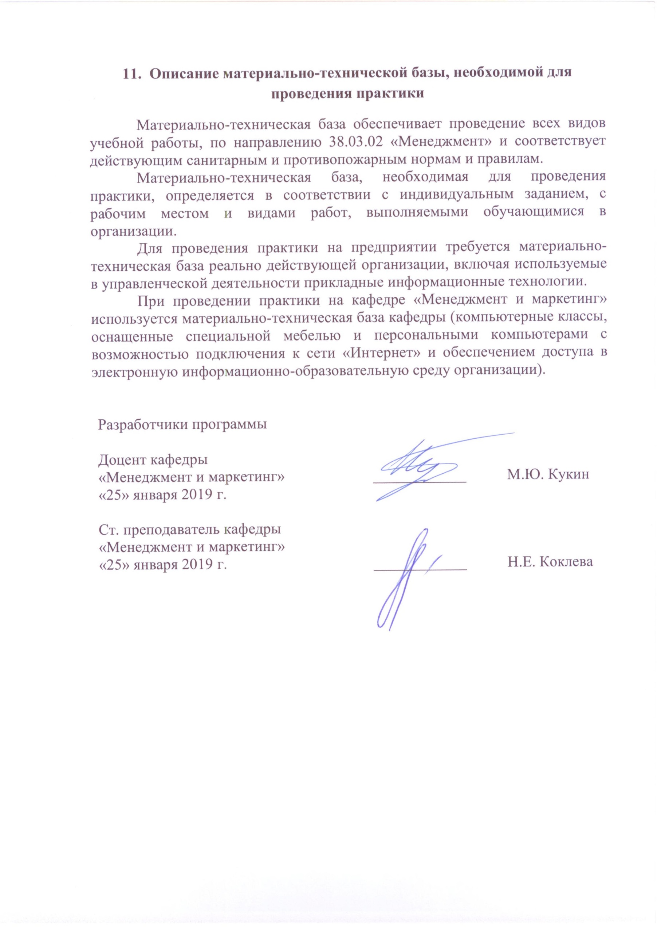
11. Описание материально-технической базы, необходимой для проведения практики
Материально-техническая база обеспечивает проведение всех видов учебной работы, по направлению 38.03.02 «Менеджмент» и соответствует действующим санитарным и противопожарным нормам и правилам.
Материально-техническая база, необходимая для проведения практики, определяется в соответствии с индивидуальным заданием, с рабочим местом и видами работ, выполняемыми обучающимися в организации.
Для проведения практики на предприятии требуется материально-техническая база реально действующей организации, включая используемые в управленческой деятельности прикладные информационные технологии.
При проведении практики на кафедре «Менеджмент и маркетинг» используется материально-техническая база кафедры (компьютерные классы, оснащенные специальной мебелью и персональными компьютерами с возможностью подключения к сети «Интернет» и обеспечением доступа в электронную информационно-образовательную среду организации).

Разработчики программы  Доцент кафедры  «Менеджмент и маркетинг» | ____________ | М.Ю. Кукин
«25» января 2019 г.

Ст. преподаватель кафедры  «Менеджмент и маркетинг»  «25» января 2019 г. | ____________ | Н.Е. Коклева

